**Топонимика окрестностей села Кузнецкое часть 2**

**Карта окрестностей села Кузнецкого**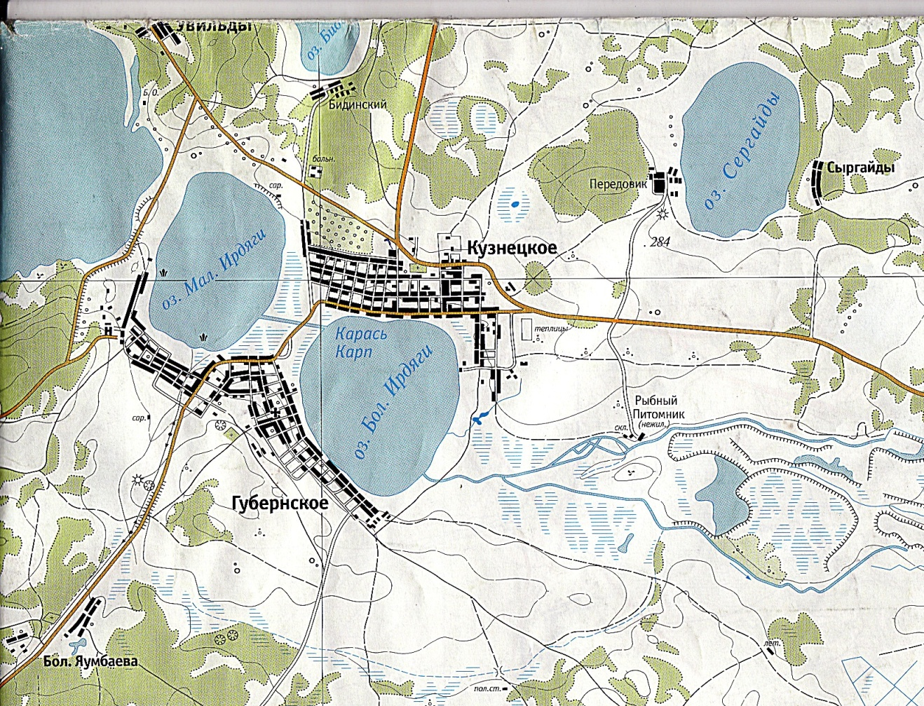

**Этапы формирования топонимов Челябинской области**

|  |  |  |  |  |
| --- | --- | --- | --- | --- |
| **Опознавательный слой названий** | **Неопоз**  **нанный** | **Дотюркский** | **Тюркский** | **Славянский** |
| Время образования | Время образования трудно определить | 2 половина  2 тысячелетия до нашей эры | С начала новой эры | Конец 17 века до наших дней |
| По происхож-  дению |  | Коренное население | смешанное население | поздние переселенцы |
| Кто заселял |  | Финно-угорские племена и народы (коми-зыряне, ханты, манси),  Скифские племена- сарматы | Тюркские народы (татары, башкиры, ненцы). | Славянские переселенцы  (русские  мари, мордва, чуваши). |

**Неопознанный слой названий**

Этот слой, в нашей местности представлен мало.

Это объясняется многими причинами:  
1. Древние слова, восходящие к отдаленной эпохе.  
2. Топонимы местных наречий, термины которых давно вышли из употребления.  
3. Топонимы соседних народов, термины которых давно вышли из употребления.  
4. При переходе топонимов из одного языка в другой менялось их смысловое значение.  
**Этот слой, в нашей местности представлен мало.**

**Дотюркский слой названий**

вторая половина второго тысячелетия до н. э.

Степи населяли: кочевые скотоводческие племена ираноязычных сарматов и аланов.

На севере, в лесах и горах жили охотничьи племена,

предки современных финно-угорских народов: ханты, манси, коми и другие.

**Этот слой, в нашей местности представлен мало.**

**Тюркский слой названий**

С начала первых веков нашей эры

Названия:

Башкирские, Казахские, Монгольские, Иранские, Арабские

**Этот слой наиболее широко представлен в нашей местности.**

**Слой названий— славянский**

конец XVII – начало XX веков,

поселенцы: русские, украинцы.

**Этот слой наиболее широко представлен в нашей местности.**

**Распределение топонимов окрестностей села Кузнецкого по слоям их формирования**

|  |  |  |  |
| --- | --- | --- | --- |
| **Неопознанный** | **Дотюркский** | **Тюркский** | **Славянский** |
| **Миасс** -(река, город)  1. С тюркского: Мийя, Мейя, «Мозг», су- «вода»   1. Мияз - тюрское мужское имя.   3.С дотюркского Мийзас, Мисас – «Вода», «Река».  4.Миаз – название племени, когда-то жившее в этих местах.  5.С башкирского Миасс – «На пей»  **Баик** – озеро  1.Тюркское имя Баик, Байык -(чистый, правдивый, верный).  2.С башкирского бейек, бийик -(высокое озеро)  [**Юрма**](../../../Мои%20документы/Юрма.docx) [**–**](../../../Мои%20документы/Юрма.docx) **«**гора»  1.С башкирского юре- «ходить», ме- «не».  2.Юрма на одном из башкирских диалектов- «дремучий лес». «Гора в дремучем лесу».  3.Правдоподобно и то, что гора в память о крупном башкирском юрме, юрматы. сближается с именованием крупного башкирского и мадьярского племени «Юрми».  **Аргаяш** –поселок, озеро.  1.С башкирского Яр – «берег», Кояш – «солнце».  2.Древнетюркское имя – Агаяш, Аргайяш.  **Аргази -**  (озеро, деревня).  1.От тюркского имени Аргужа – «добрый, порядочный»  2.От арабского Гужа, Хужа – «Хозяин». **Увильды –** (озеро, поселок).  1.С башкирского «Уелдекуль», «Уелдекул»– «Озеро во впадине».  2. Древнебашкирское слово "ульдым" - "умер", "скончался», «мертвое озеро» | **Миасс –**-(река, город)  С дотюрк. Мийзас, Мисас – «Вода», «Река».  **Биды** – (деревня, озеро) –со староиранского «бид» -ива. На острове растет много тальника. | [**Акакуль –**](Doc2..docx)  «Чистое, белое озеро",  От башкирского а к - "белый", к у л – озеро.  [**Акуля**](Акуля.docx) -«Чистое, белое озеро".  От видоизмененного башкирского топонима Аккуль «Чистое, белое озеро", Название является примером народной обработки иноязычного слова. )  [**Акбашево**](../Озера/Акбашево.%201%20docx.docx) **–** деревня.  С башкирского «Белая голова».  [**Аргази**](Аргази.docx) **–** озеро,деревня . По имени Аргужа (башкирское собственное имя в значении "хороший, добрый, порядочный (арыу) хозяин" (хужа).  **Байрамгулово -** (Со старобашкирского  имя Байрамгул – «праздник».  **Белишкуль** -старобашкирского  имя Бялеш , куль «озеро».  **Егоза –** с башкирского ек – «межгорье», аузы – «вход».  **Зюзелга (ка)**- речка, (Со старобашкирского «узя» – «узя» - «речка»  **Ильменские горы**-С башкирского «Имен-Тау» – «Безопастные горы».  **Ирдяги** – озеро  С тюркского мужскому имени «Ирдяг» – «мужской спор».  [**Карабаш**](../../../Мои%20документы/Карабаш%20возник%20в%201822%20после%20открытия%20золотоносных%20россыпей%20на%20месте%20древнего%20татарского%20поселения.docx) – город.  С башкирского кара – «черный», «баш» – «голова».  **Касли-(**город, озеро), Каз – «гусь», «Гусиное озеро».  [**Сабанай**](../../../Мои%20документы/Сабанай.docx) – озеро.  С башкирского имя Сабан – «плуг».  **Сугомак** –гора, пещера, озеро.  Не имеет единого толкования  **Сыргайды –** деревня, озеро  Саргайды- «пожелтевшее», ды словообразовательный аффикс. | **Беспаловка** – (деревня)  По легенде здесь проживали старообрядцы по фамилии Беспаловы. **Буковый** (остров на оз. Увильды.)  Назван по характеру растительности.  **Вязовый** (остров на оз. Увильды.)  Назван по характеру растительности.  **Волчья гора** - (местечко)  Место, где часто видели волков.  **Голодай** (острова на оз. Увильды.)  По легенде во время бури, рыбаки оказавшись на этих островах терпели голодовку.  **Губернское –** (село)  Село находилось на границе двух губерний, что и определило ему название.  **Ближняя дача –** поселок, санаторий).  Название определило расстояние от  г. Кыштыма.  **Дальняя дача –** поселок, санаторий).  Название определило расстояние от  г. Кыштыма.  **Дунькин сундук-** камень, названный по одноименному сказу С.К.Власовой  **Еловый**- (остров) на оз. Увильды.)  Назван по характеру растительности.  **Зайкина поляна** -(местечко)  Место, где жители видели много заячьих нор.  **Иламанова гора**-(местечко.)  Названное в честь мужского имени Иламана.  **Каолиновый –** (поселок).  Возник в районе разработки каолиновой глины.  **Коноплянка -**(местечко.)на оз. Увильды.), по хар-ру рас-ти.  **Козье болото -** (болото.)  Здесь обитает много косуль, о чем можно судить по местам их лежек.  **Кордон -** лесной кордон  **Красный камень** –  п-ов на оз. Увильды, дом отдыха.)  Назван в честь героев гражданской войны.  **Кузнецкое** -(село).  Крепостные крестьяне насильственно перевезенные из Кузнецкого уезда Саратовской губернии.  1.От основного рода занятия  **Лисьи норы**(местечко.)  Здесь встречается много лисьих нор.  **Пайки** (местечко.)  Место где выделялись земельные паи.  **Самсонкин гроб-** камень названный в честь одного из героев сказа С.К.Власовой  **Пески** – Восточный берег озера Б.Ирдяги ( название получило по характеру грунта) |